瓜友们，大家周末好。

取名学文章，是长篇，还在写中，今天周末，发下旧文。

​

这是岱岱的笔杆子系列，数了数，已经有二十多篇写笔杆子的文章了。

今天是三篇文章串在一起，讲网络舆情的基础架构，讲笔杆子的理论综述。



偶然一数，笔杆子系列已经写了好几篇，之前大都是从魔鬼细节、人物关系和利益博弈等进行分析，自觉有必要进行一些理论上的补充，这篇文章即是岱岱个人对网络舆情的一些理论综述。

**1、网络舆情**

网络舆情是社会舆情的一种，分析网络舆情，先让我们看下社会舆情是怎样的。

社会舆情可谓由来已久，如《诗经》三百篇很多都是周王室从民间采风而来的，如果周朝有论坛的话**，那《诗经》就是论坛的精华帖，孔子就是精华帖的版主了。**

然而，古代的社会舆情还是很独特的。

古代社会舆情大多是口耳相传，是街头巷尾的议论，难以捕捉，稍纵即逝，**传播范围有限，传播时间不久。**古代社会为了弥补口耳相传的局限性，开发了“童谣”、“谶言”等**“发帖形式”**，**字节短小朗朗上口而信息量大，**字节短小、朗朗上口易于广大民众的获取和传播， 信息量大则满足了传播者们的舆论需要，因此成为信息传播途径有限的古代社会里，主要的社会舆情表达方式。

古代社会舆情典型的传播案例，有秦朝统一后**“楚虽三户，亡秦必楚”**的民间传言，有十分经典的**“五星出东方利中国”**，有元朝末期的**“莫道石人一只眼，挑动黄河天下反”**，还有清朝流传已久的**“帝出三江口，嘉湖做战场”**。

是的，在信息传播主要靠口耳相传的古代社会，在以文化程度普遍不高的农民群众为主要传播受众的古代社会，“**字节短小、朗朗上口而信息量大”，**是当时社会舆情事例的标配。

当中国从农业社会跃升至信息社会后，信息传播的主要途径，从传播效率低下的口耳相传，变成了传播效率极高的网络交流，网络上的舆论主力军也有了鲜明的群体分际线，情况已然大不相同。

更为重要的是，互联网技术大大提高了信息的生产力和传播力，让传播者们有足够的方式、方法，来对社会各个方面各个事件进行全方面态度、信念、判断、价值观的表达，大大凸显了网络舆情的全面性和立体性。

由此，在信息时代，网络舆情超凡入圣，第一次拥有了独立的定义：

**网络舆情，是以网络为载体，以事件为核心，广大网民情感、态度、意见、观点的表达、传播与互动，以及后续影响力的集合。**

是的，网络舆情有三大要素，**载体为网络，核心为事件，参与人为广大网民。**

毛主席教育我们，分析事物要抓住主要矛盾，我们分析网络舆情，就要抓住这最主要的三要素。

**二、网络舆情的网民分析**

主席教育我们，任何时候，人的因素都是第一位的，网络舆情也是如此。

网络舆情的主要参与人是广大网民，当然也不要忘了，还有一些媒体公司豢养的水军，和国外收买的美分。

但主体还是广大网民，广大的吃瓜群众。

让我们用互联网思维的大数据工具，对广大网民群体进行分析。

**1、我国网民规模大**

大数据显示，截止2017年6月，中国网民的人口规模已经达到7.51亿，比2个美国人口还多，而全球网民37亿人，中国网民占比19%。

我国网民规模是如此之大，其每天每小时甚至每分钟，在网络上生产的信息和分享的信息，其量级都是十分惊人的，在中国这样地域辽阔、矛盾繁多、天量网民的国家，即使有人工智能和大数据技术，**想对网络舆情进行全面覆盖性监控管理**，依然是十分十分困难的。

古人云：**防民之口，甚于防川。**在巨大规模人口的网民群体面前，在日益丰富且高效的传播途径面前，这一古人云得到了最好的**时代注释和实践证明**。

**2、我国网民男女比例协调**

是的，男女比例，我们要不得不提下。

网民的男女比例为**52比48**，和中国人口的男女比例大致相同，而我们之所以要专门提男女比例，是因为在网络社会中，女性群体于消费欲望、感性认识、情感表达等方面和男性网民有着很大的不同，而这份差异性同样传导到了网络舆情。

女性网民感性居多、理性居少，的确是有点，当然这点有弊也有利，在网络舆情上关于安全问题、社会不公问题等方面，**特别是在以女性、孩子为涉事主体的事件中**，**富有同情心理和母性关怀**的女性网民贡献是最大的。

虽然网民比例中男多女少，但在**如三鹿奶粉事件、携程亲子园虐童事件、空姐滴滴被害事件中，**这些涉事主体为女性、孩子的事件中，女性网民的发声、支持和抨击都是最有力度的，可谓战斗力MAX，**为中国、为自己、也为孩子尽了自己最大的力。**

这也类似西方社会中，最有战斗力的民间组织是女权组织。

而有利也有弊，部分女性网民感性认识居多，理性分析居少，**一方面辨别能力有待提高，另一方面情感宣泄方式却暴力粗糙。**

比如很多女性热衷的煲毒鸡汤的咪蒙，比如最近拿慰安妇来论证女性性别优势的Ayawawa，比如很多以骂男人为噱头写出十万加文章的女性公众号。

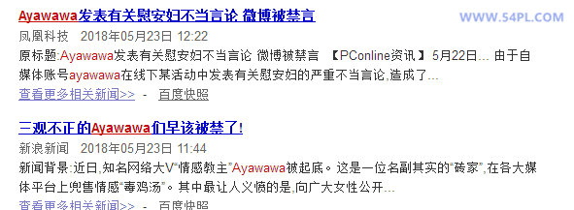

这时候，这样的女性网民对舆论能否有正面推动作用，就值得重新评估了。

当然，这一弊端现象不仅存在于女性网民，男性亦然，有时男性更过，如给中国国足寄刀片绳子，在国足现场披麻戴孝，在抗日游行中打砸抢烧等等，的确是有过之而无不及。

只能说，在舆论日趋**多样化、复杂化**的局面下，我们吃瓜群众，都要不断提高姿势水平，**在提高明辨是非的能力的同时，明确合理表达的态度，对网络舆论进行正面推动。**

**3、我国网民的年龄层次**

数据显示，截止2017年6月，我国网民以 10-39岁群体为主，占整体的72.1%，60后和70后加起来是28%。

其中最多的是90后，即 20-29岁年龄段的网民占比最高，达29.7%，占了三分之一。

00后即10-19岁群体占了19.4%。

80后30-39岁群体占比为23%。

60后和70后一起，占比为25%

而通过敏感词和热点词的大数据分析，各个年龄群体的兴趣偏重点不同。

00后是新生代，主要是**对娱乐话题参与度较高**，如C位出道的徐蔡坤和火到不行的抖音，毕竟，还在校园中生活的00后对社会新闻不热衷，对政治、经济更是陌生。

而90后作为网民的主体，**出生于中国经济腾飞之时，奋斗于中国新时代复兴之际**，一方面，90后对中国的未来有信心，普遍具有爱国情结，爱国动漫那些年那些兔的主要面对群体就是90后。

而另一方面，中国政府的行为缺失和中国贫富差距及阶层流通性的狭窄，又引发了90后普遍的不满，**正值血气方刚的90后是中国热点事件中的舆论主力**，外媒十分关注中国的90后，认为中国**90后对西方文明不卑不亢，**是“自信的一代”。

90后的优势是自信、爱国，90后的不足是较少深入意识形态话题。

换言之**，当代中国信仰缺失后，90后是以民族主义爱国主义部分代替人生信仰的第一代人。**

**80后是第一代网民。**

天涯、榕树下、西西里等论坛开一代风气之先，80后奋斗至今，如今人到中年，上有老下有小，是社会的中坚阶层，他们对互联网的使用习惯更多的是娱乐和关系交际，**同时80后群体也是中产阶级的主力军，在网络舆情方面，**更多关注的是**人身安全、教育公平、社会流动**等事关生活质量和个人发展前景的话题，因经济实力和社会能力，80后掌握了网上部分话语权，热衷利用网络发声，推动中国社会进步。

可惜在中国，**底层最苦，中产最难，**经过保姆纵火案、携程亲子园虐童事件、615股灾事件、互联网金融乱象事件等等后，80后中的中产群体**在中国已然缺乏安全感。**

如果说90后悲愤的是中国贫富差距和上升渠道窄小，由此沦为**佛系青年**，那么80后悲愤的就是股票、学区房，由此沦为**韭菜……**

嗯，90后成了佛系青年，80后成了韭菜。

60后70后，最关心的是两个**，一个是养老问题，一个是意识形态问题估计。**

养老问题很好理解，毕竟60后70后已是朋友圈养生大军的主力，而意识形态方面，60后70后在网络上则泾渭分明，一方拥毛反邓，一方拥邓反毛，一方批判西方普世价值，一方拥护西方普世价值。

80后特别是90后对意识形态已经淡化，但60后70后对意识形态一直思想紧绷，**如果说当下最撕裂中国的是前后30年之争，那么60后70后群体就是最撕裂的群体了，**所以那些红二代都六十多岁了还见面掐架，也就不足为奇了。

由此可见，因网络群体的年龄层次不同，各年龄群体对网络舆情的反应态度也不同，在进行舆情分析时需要考虑到这一点。

**4、我国网民的城乡比例和学历比例**

数据显示，我国网民中农村网民占比26.7%，规模为2.01亿，城镇网民占比73.3%，规模为5.50亿。

而**二线城市，则成了热点舆情事件中网络舆论主要发声地，占比高达71.6%，**只有26.65%网民来自一线城市，45.1%网民来自二线城市。

另外，网民中，初中高中学历的占比是最多的，**中等学历群体在2015年的占比高达65%。**

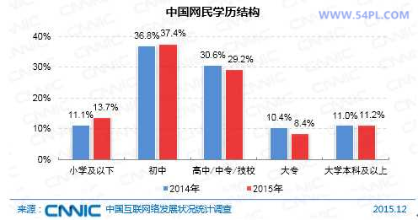

一个是二线城市在网络舆情中占比高达71%，一个是中等学历占比高达65%，看到这两条，我们可以很清楚的明白，为什么互联网行业有这样一句话了——

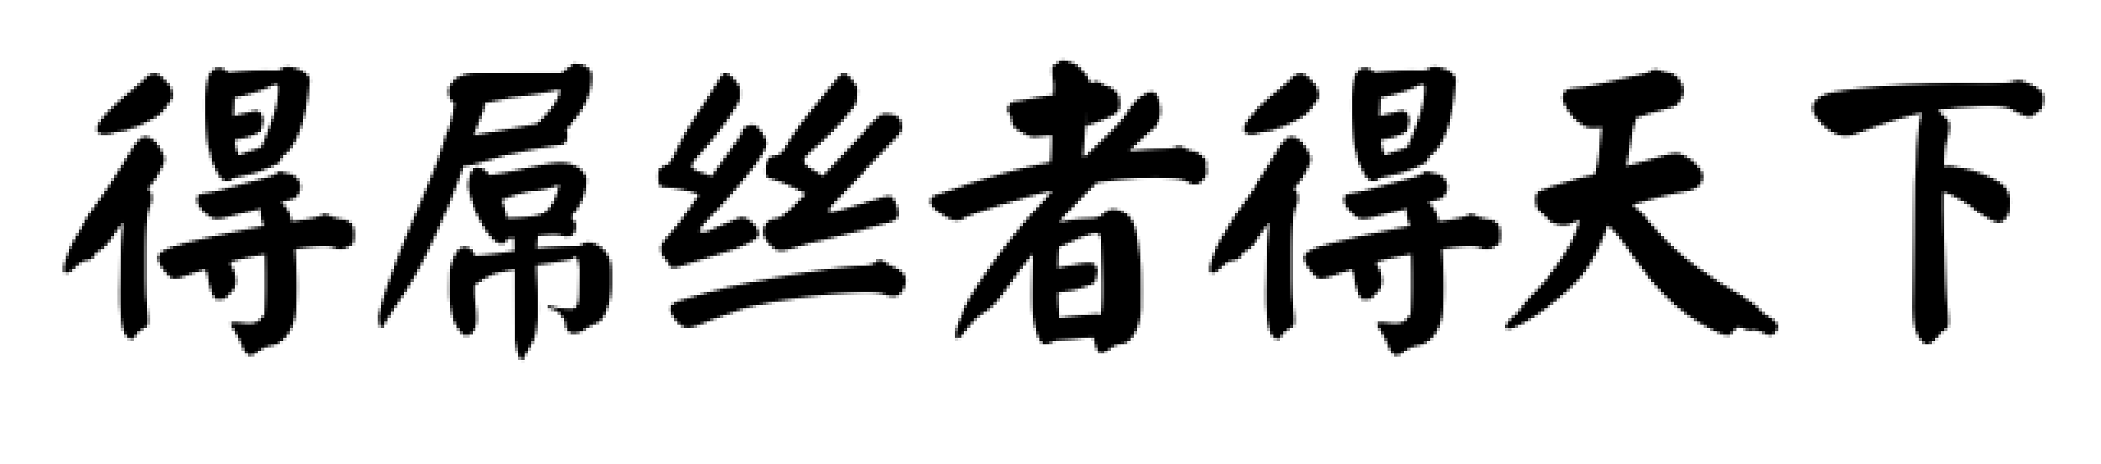

是的，“得屌丝者得天下”，在互联网行业中，成功的互联网产品多是抓住了“屌丝群体”、“草根一族”的需求，如qq、淘宝、YY、小米等等。

而在网络舆情中亦然，虽然中产阶级是网络舆论的主力军，在推动社会公平公正中发挥了巨大作用，但是千万不要忽视中国的“无产阶级”，因为**一个社会的公平公正是需要大家来维护和保障的**——**没有“无产阶级”的公平公正，何来中产阶级的“独善其身”？**

最能说明这点的，就是近几年层出不穷的幼儿园虐幼事件了。



岱岱无意替里面的教职工洗地，岱岱只想指出几点事实。

一方面，这些名牌幼儿园一个月就要好几千学费，幼儿园老板大发横财，另一方面，这些名牌幼儿园的教职工，工资普遍几千块，没有一个过万。

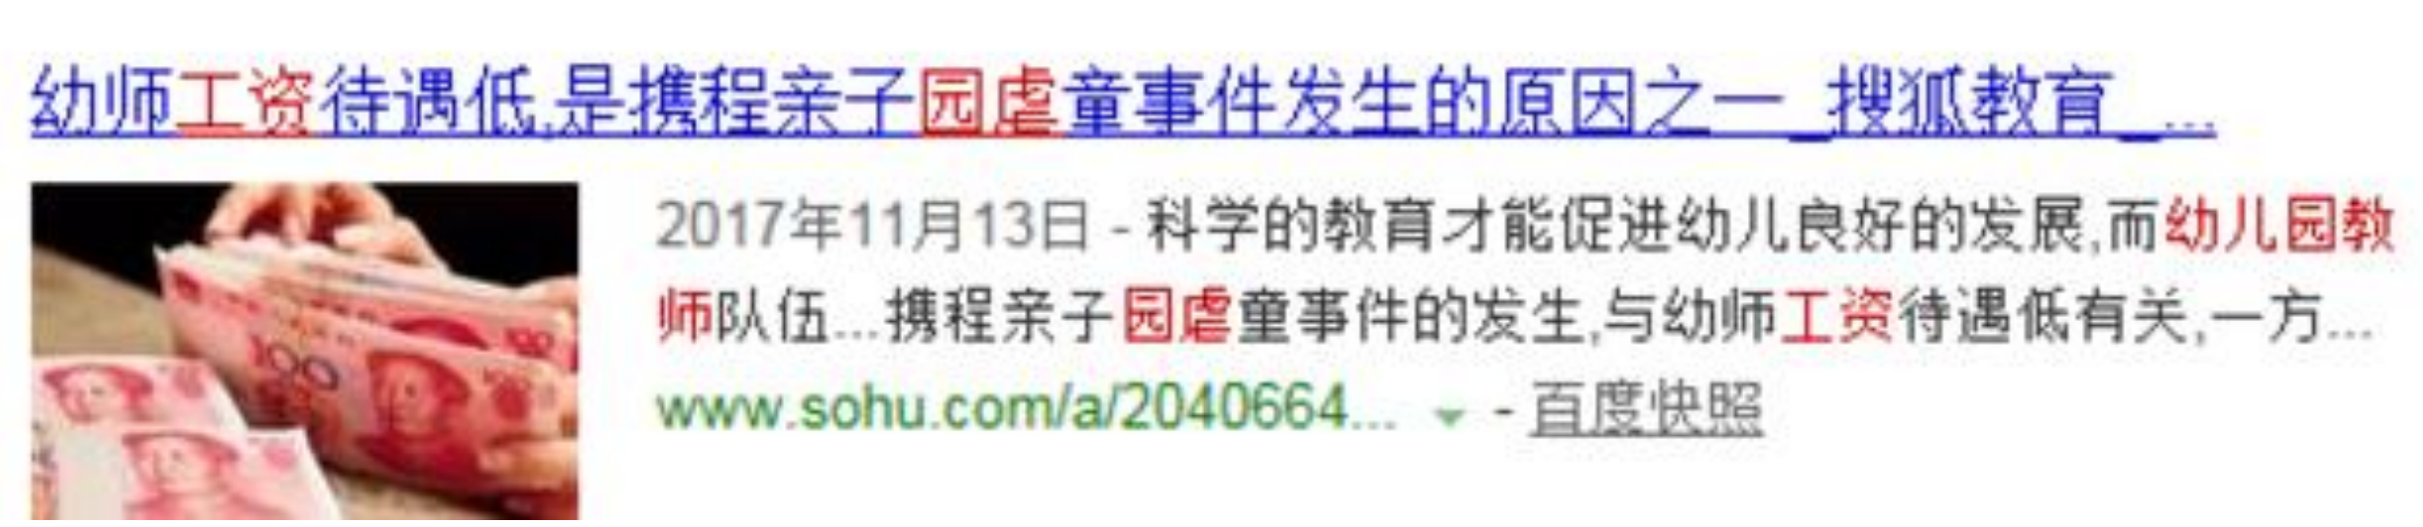

是的，中产阶级花了大价钱，将送孩子进了这些幼儿园，以为孩子能健康的快乐成长，却遭到了教职工各种虐待，这些教职工的确是反人性，但另一方面，这也恰恰是人性——这些收入低薄生活拮据的教职工，看着中产的孩子一个月光学费就是他们的全部收入时，你觉得他们心里会不会怨恨呢？

这就是之前提过的**“中产陷阱”概念：**

当一个社会愈加贫富分化，却无法打土豪分土地进行重大财富分配时，社会矛盾就会十分激化，**然而此时，不是富豪阶层，而是中产阶级，才处于最危险的境地。**

因为底层民众最被压迫，他们的怨气得不到释放，而富豪阶层离他们最远，且富豪阶层有私人订制和私家服务，**被戾气的底层民众围攻的，只能是中产阶级，被牺牲的，也只能是中产阶级。**

于是，我们看到，在名牌幼儿园里，被压迫的一个月只拿几千的教职工，没有把钢针刺向他们的老板，而是刺向了中产阶级的孩子。

也有人这么说过，从朝廷的层面来看，抄家宰富豪，难度大，加税宰底层，要造反，那就只能割个韭菜宰**中产羊**了。

所以，网络舆情里，也是“得屌丝者得天下”啊。

中产阶级虽然是网络舆情的主力军，握有部分舆论权，而“屌丝们”缺乏舆论权，但在推动中国公平的道路上，底层民众是不能缺失的一部分，如果没有“屌丝”们合理诉求的满足，不仅“中国公平”成了一个伪概念，中产阶级一次次争取而来的成果也将被葬送。

还是毛主席那说得好——

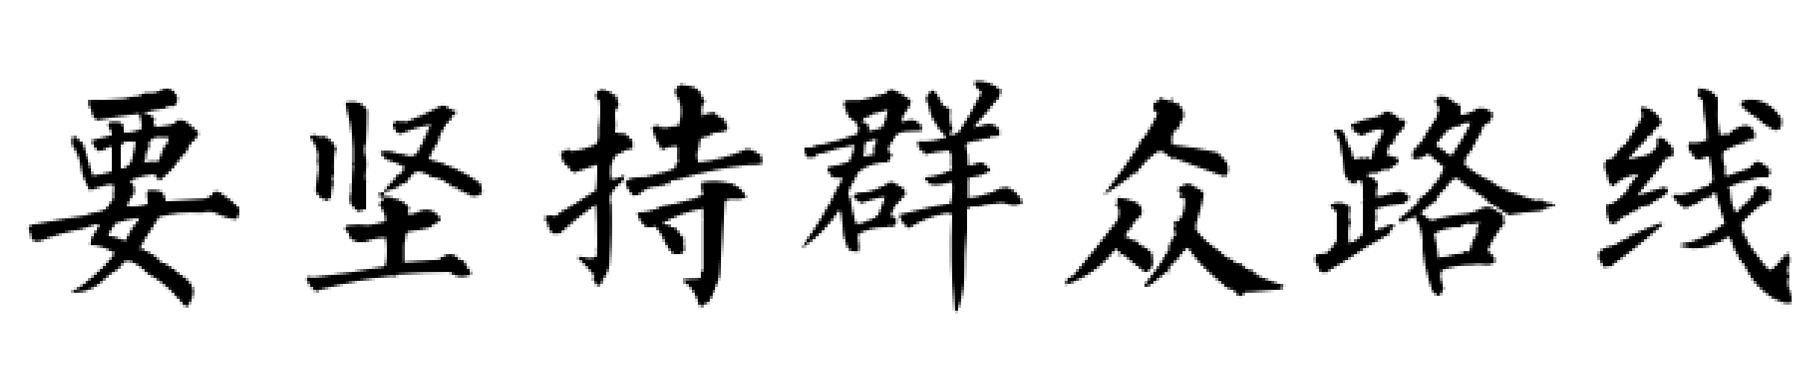



上一篇文章，我们从网民规模、男女比例、年龄层次、城乡学历等方面，分析了中国网民的特征情况，以及这些特征在网络舆情方面的传导影响。

这一篇，我们依然从网民主体出发，来分析下中国网络舆情的一些特征。

在这里，请让岱岱先介绍下一些互联网思维热词和心理学概念。

首先是这个互联网思维热词：

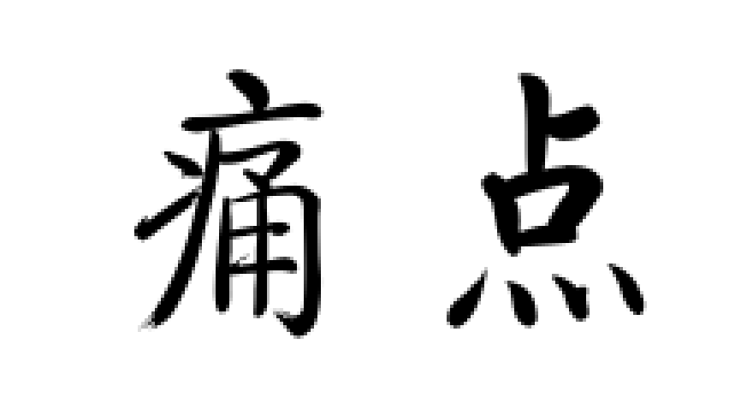

是的，从商业角度来看，**一切的财富都是建立在市场需求之上，而一切的需求则是建立在客户的痛点之上。**

举个例子，比如图像处理软件PS的成功，就是抓住了用户需要处理图像的需求，而处理功能不强大、但操作异常简单的美图秀秀之所以能成功，则是抓住了用户对高门槛PS软件难以操作的痛点，让每个热衷自拍的妹子都能轻松上手，自拍美美哒。

商业产品如是，网络舆情也如是。

**抓住用户的痛点，产品就能成功，抓住网民的痛点，舆论就能引爆。**

什么是网民的痛点？

两个——

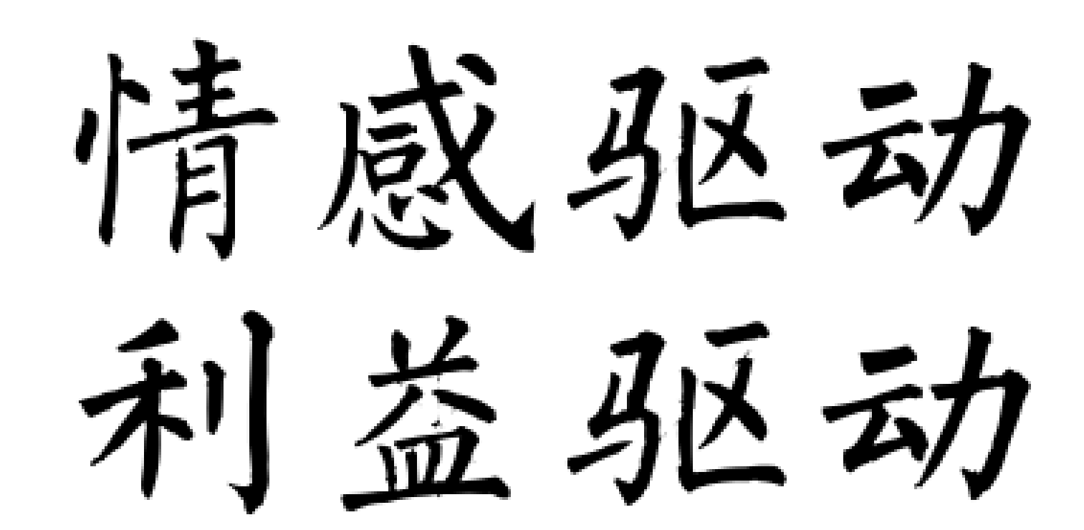

任何事件有了这两项驱动，就好比火箭有了燃料，媒体就会持续跟进，深入解读，成为热点水到渠成。

情感驱动的最好范例，就是爱国话题、弱势群体话题。

爱国话题永远是网络上的热点，不管是南海仲裁案引爆十三亿人爱国情怀，还是在此背景下全民对启动台独艺人的赵薇的声讨，不管是中美贸易战点燃国人爱国情怀，还是在此背景下全民对买办企业联想的声讨，背后都是大家的情感驱动。

弱势群体话题也永远是网络上的热点：

**白日不到处，青春恰自来。**

**苔花如米小，也学牡丹开。**

这首孤独了三百年的小诗，能引爆全网，让岱岱看到了吃瓜群众金子般的心。

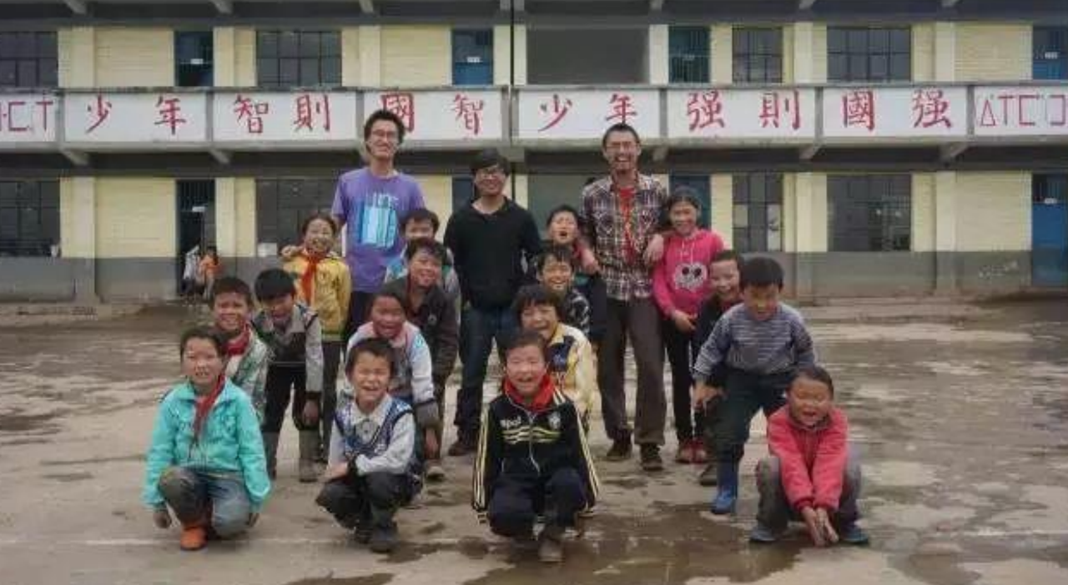

这是情感驱动，还有利益驱动。

在网络上，涉及**人身安全、收入分配、孩子教育、住房等领域**的话题，一直都处于热点领域，因为这些都和国人生活息息相关，属于利益驱动。

如“学区房”话题、医改教改话题、资管新规话题、各城市新一轮楼市调控及租房政策改革等网络话题，从来都是自带流量，无需炒作，一直都是网民们热议的焦点。

新闻学里有句大白话，**“狗咬人不是新闻，人咬狗才是新闻”**，但在网络舆情领域，**“人咬狗”只会成为新闻，不会成为热点**，因为“人咬狗”过于少见，过于脱离网民的生活，**网民们出于猎奇心理会进行关注**，但网民们**没有足够的情感驱动和利益驱动**，不可能推进该事件成为热点。

而当一件新闻涉及到群众的感情和利益，让群众感同身受时，就有可能触发心理学上的**“移情效应”。**

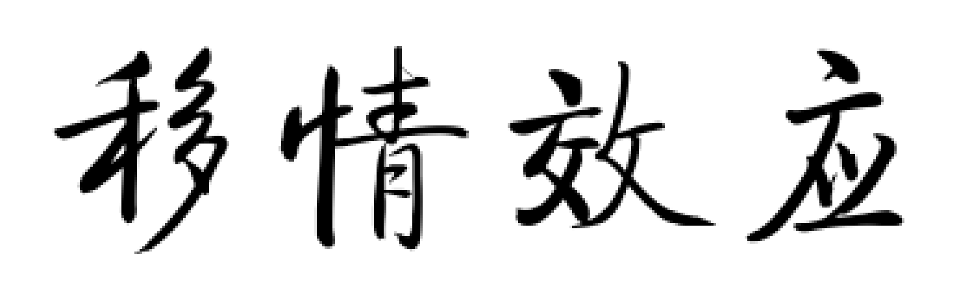

**移情效应也叫“同理心效应”，**从舆论心理层面而言，网民对舆情事件中的当事人也会产生同理心效应，站在当事人的立场考虑问题、体验其内心感受。

如台湾女作家林奕含因遭老师性侵而自杀的事件，就是“同理心效应”的典型案例。



女作家被性侵而自杀，在引发广大网民愤慨的同时，也激发了网民的同理心效应，在知乎“如何看待台湾 26 岁女作家林奕含自杀事件”的问答中，就有不少网民匿名分享了自己幼年遭猥亵、性侵的经历，而北京电影学院的“阿廖沙”，更是主动曝光自己被班主任性侵的经历，并称**“如果大家对林奕含的惋惜和怜悯不是伪善，那希望大家也稍微能重视下我曾经的经历”。**

正是在林奕含、“阿廖沙”等人影响下，很多不吭声的受害者匿名坦白同类遭遇，**为推高舆情提供更多“燃料”，**让网民们知道性侵事件的广泛性和严重性，引起媒体的持续深入报道，最终大家都为推动此类问题的解决，做出了贡献。

而在舆情热点的背后，媒体们的助力也是必不可少的。

**实情决定舆情，舆情是实情的重要反映**，每一起舆情事件背后都有其深层指向，解决最终的现实问题才能实现舆论的彻底根除，换言之，在很多社会问题上，网民们之所以卖力推动舆论，就是为社会为他人也为自己做贡献。

从徐玉玉案引发电信诈骗报道井喷，到李文星案引爆舆论对网络招聘传销陷阱的高度关注，从魏则西案件引爆网民对莆田医疗黑幕的人人喊打，再到空姐滴滴打车被害引发女性自我保护措施大讨论，媒体在短时间内，就对这些同类事件进行了持续密集的报道，**深挖了这些典型个案背后的深层社会问题，民众和媒体一起聚集的强大的舆论压力，不仅倒逼政府部门采取相应举措，也教导全社会对电信诈骗、传销组织、自我保护等提高认识，最终为推动此类问题的解决做出了贡献**。

当然，一个热点问题可扩散成另一个热点，引出一些新热点和舆论压力，**从而形成舆论的连环爆破**，**这既有可能是媒体的推波助澜，也有可能是利益集团的暗中操控。**

写到这里，我们似乎找到舆论热点的全部原因了，说到底，就是情感驱动和利益驱动嘛。

然而，舆论热点的背后，真是用这两个驱动就能全部概括吗？

岱岱举一个热点的例子，请大家看下这属于什么驱动。

还记得大明湖畔的那条裙子吗？

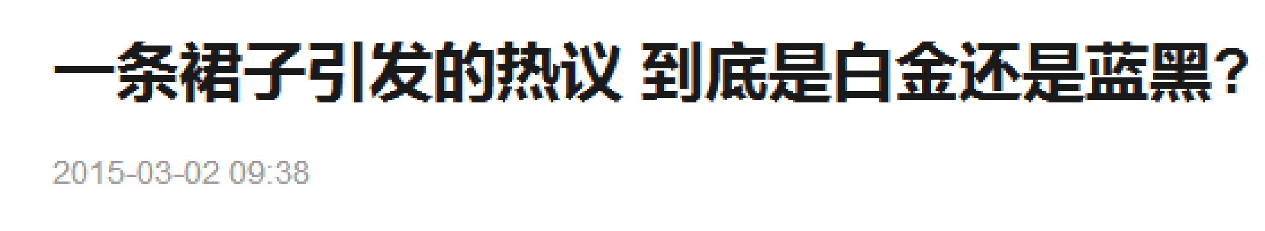





 一条普通的裙子也能火？世界就是这么精彩。

近日，外网上曝光了一张蕾丝连衣裙的照片，而引起众人热议的焦点就是这条裙子的颜色。

一条裙子如此迅速点燃了几乎全世界的各大社交网络，引发巨大争论，实在有些出人意料，这使得国外各大新闻媒体也不得不对这一现象进行关注。

包括BBC、每日邮报、《时代》周刊等在内的知名媒体也纷纷对此报道，并对产生这种现象的原因进行分析，技术分析贴随处可见，外国网友们也纷纷发表自己的看法。国内也越演越烈，迅速登上微博热门榜

是的，这还是外网上的爆出来的，结果引发了全球讨论，BBC时代周刊都上来，在那段时间内，岱岱一翻朋友圈，都能刷出几条裙子来。

真是咄咄怪事，没有流量网红，不是社会问题，更非国家大事，一条裙子竟成了网络热点。

**可谓是：**

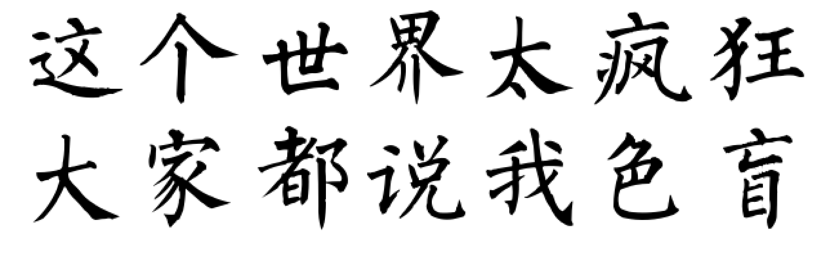

那么请问，这个热点里，是情感驱动还是利益驱动呢？

怎么可能是利益驱动呢，这裙子是什么颜色关我屁事，关你屁事。那么这是情感驱动吗？怎么可能是情感驱动，这个裙子还能让我们产生感情？

可是这个裙子怎么就成为舆论热点了呢？怎么就力压各大社会新闻成为大家热议的话题呢？而且是引发全球性的大讨论？



裙子：我就笑笑不说话

这时候，我们就不能从两个驱动分析了，要从**“群众心理学”**分析了。

是的，这个裙子的颜色之争，很好的诠释了群众心理学的这条：

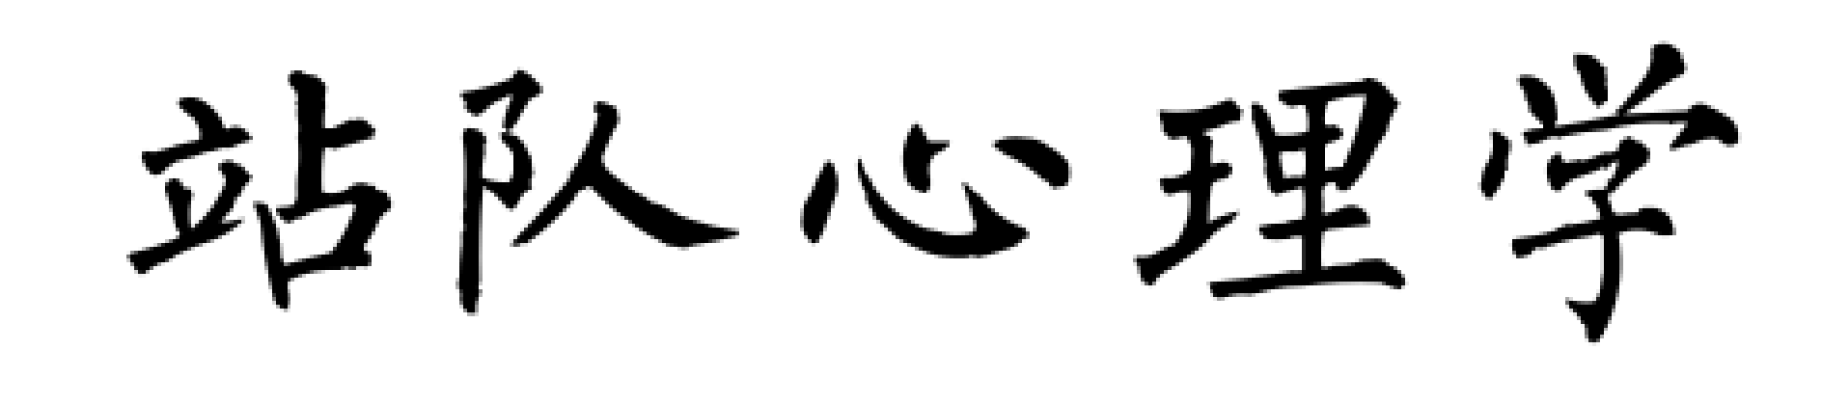

**物质在宏观时和微观时的运动规律是不一样的，心理学在个人状态和群体状态下的机制规律是不一样的。**

当个人融入群体时，个人心理就发生了一定程度的变化，勒庞在《乌合之众》中就曾发出这样露骨的指摘：

**人一到群体中，智商就严重降低，为了获得认同，个体愿意抛弃是非，用智商去换取那份让人备感安全的归属感。**

——古斯塔夫·勒庞《乌合之众》

《乌合之众》认为，**站队心理是个体盲从寻求集体认同感。**如这个裙子热点一样，这个话题先天带有鲜明的站队属性，网民们或主动或被动地被分为两大阵营，要么是站队蓝黑，要么是站队白金，于是乎，一方说裙子是蓝黑色，一方说裙子是白金色，引发了双方无休止的撕逼战，从而导致舆论的不断升级。

世上有“性善论”和“性恶论”之争，人类并为之撕逼了千年，世上有“唯物主义”“唯心主义”之争，人类并为之撕逼了千年，连“狮子”“老虎”谁更厉害都在网上被讨论了多年，就是因为**这种先天性非此即彼、带有阵营划分的争论，是最好激发参与者积极性的争论。**

都说人有各种马斯洛需求，实际上，**撕逼也是一种需求啊。**

特别是在网上，**网民们接受不了复杂概念的话题，那些很难让网民下定性判断的话题，对网民来说是讨论门槛过高，让参与者表达受限**，在网络上，能粗暴直接划分阵营的话题讨论，才是最好的热点讨论。

比如老虎狮子谁更厉害的争论，网民们要么支持老虎，要么看好狮子，那些认为狮子老虎打不起来的言论被彻底无视。

比如韩寒方舟子的争吵，网民们要么站队韩寒，要么声援方舟子，那些指出两人都有问题的言论没有市场。

比如转基因之争，网民们要么抵制转基因，要么支持转基因，那些指出国家应该在监管国外转基因技术在于国内应用的同时，大力自主研发我国的转基因技术的声音，得不到任何回应。

再比如毛邓的前后三十年之争，网民们要么尊毛反邓，要么尊邓反毛，任何试图弥合毛邓裂缝，弥合前后三十年的言论说法，都将被两方阵营视为**“叛徒言论”**，两方阵营都将群起而攻之。

我们都知道，**世事很复杂，凡事无绝对**，但是，我们在网上的一切热点争论，**几乎都是在定论为结果下的讨论**，当一个讨论被划分为两大阵营时，任何偏离于这两大阵营的声音，**都将被认为是“和稀泥”，是“无用功”，是“混淆视听”。**

换言之，从群众心理学角度分析网络舆情，我们可以发现，**在很多网络热点的讨论中，有的网民如此卖力的跟进，并不是为了追求背后的真理，而是在享受站队过程中的群体认同感和撕逼言论中的心理快感。**

是的，岱岱再重复一遍：

**在很多网络热点的讨论中，有的网民如此卖力的跟进，并不是为了追求背后的真理，而是在享受站队过程中的群体认同感和撕逼言论中的心理快感。**

所以，当有一天真相终于大白，争论就要停止的时候，**在真相面前最不肯妥协的就是这些人。**因为这个真相终结了阵营对立，终结了争论撕逼，这些人失去了群体认同感和言论快感。

可笑吗？

有时人们的讨论，**不是为了真理，而是为了撕逼**，可笑吗？

但微不足道的裙子颜色之争，竟然引爆了全球大讨论，还上了全球的热搜排行榜，你还觉得可笑吗？

在网络舆情方面，任何一个事件，如果能先天带有争论性，最好是能划分为非此即彼的“两大对立”阵营，就能更好的成为热点话题。

比如被审判的快播是有罪还是无罪，比如学者汪晖的论文是抄袭还是没抄袭，比如公共场所妇女是可以哺乳孩子还是不可以哺乳孩子，比如联想投票是卖国还是不卖国，等等话题，非此即彼，简单粗暴。

这样子带有先天的争论性的舆论话题，能让舆论在发酵过程中，就吸引到网民的非此即彼的自发争论，而这些截然对立的争论将带来了更多的瞩目，更多的瞩目将带来更多的人气，更多的人气将带来更多的争论，形成正循环，一步步推进事件成为舆论热点。

至此，在舆论热点的成因中，除了**情感驱动和利益驱动**外，我们还要加上这一条：

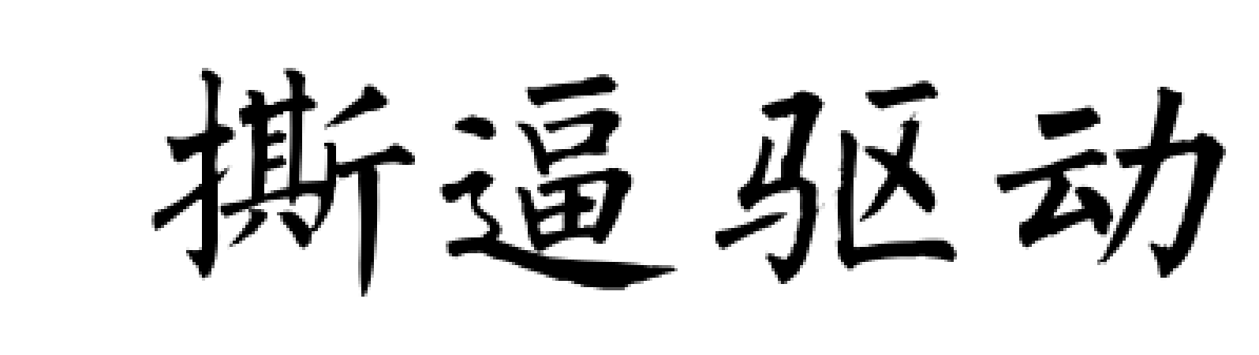

真可谓是：

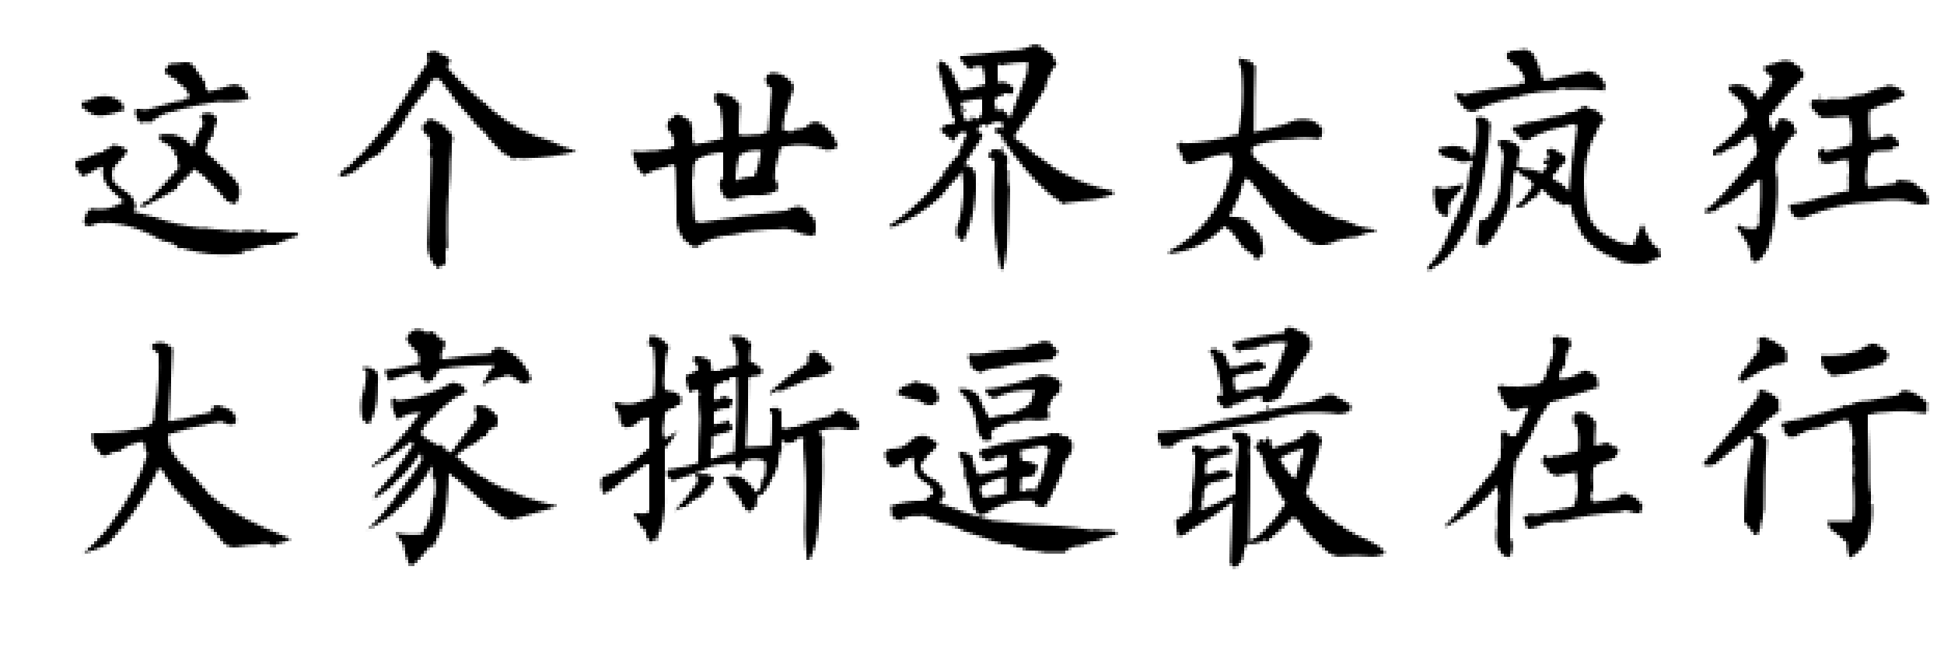





好的，至此我们已经梳理清楚了网络舆情的基本特征。

**网络舆情，是以网络为载体，以事件为核心，广大网民情感、态度、意见、观点的表达、传播与互动，以及后续影响力的集合。**

由此我们得出，网络舆情的三要素，**它的载体为网络，核心为事件，参与主体广大网民。**

分析事物要抓住主要矛盾，我们分析网络舆情，就要抓住这最主要的三要素。

而网民群体也有鲜明特征。

1、我国网民规模十分庞大大。

再加上日益丰富且高效的传播途径，决定了任何机构组织，**想对中国网络舆情进行全面覆盖性监控管理**，都是十分十分困难的。

防民之口，甚于防川。

2、我国网民男女比例协调。

女性网民数量多力量大，且**富有同情心理和母性关怀，**所以在网络舆情中，很多**以女性、孩子为涉事主体的事件受到了女性网民的重点跟进。**

3、我国网民的年龄层次分明。

分析了00后网民到60后网民的一些差异，我们知道了，因网络群体的年龄层次不同，各年龄群体对网络话题的选择喜好，不尽相同，对同一网络话题的反应态度，也不尽相同。

4、我国网民的城乡比例和学历比例双高。

在中国，二线城市在网络舆情中占比高达71%，网民中等学历占比高达65%，我们终于知道了为什么**“得屌丝者得天下”。**

经济实力决定社会地位，中产阶级握有部分网络话语权，而**未有足够经济实力且自发性自觉性不高的“屌丝群体”**，并没有多少网络话语权，然而，**一个社会的公平公正，需要社会各阶层一起来维护保障**，没有“无产阶级”的公平公正，也就不可能有中产阶级的“独善其身”。

在推动中国公平的道路上，底层民众是不能缺失的一部分。

以上分析了网络舆情三要素里的参与主体，在系列第二篇文章中，我们分析了三要素里的核心——事件。

什么事件能成为网络热点？

这个事件为什么能成为网络热点？

问题的答案很简洁，三个驱动——

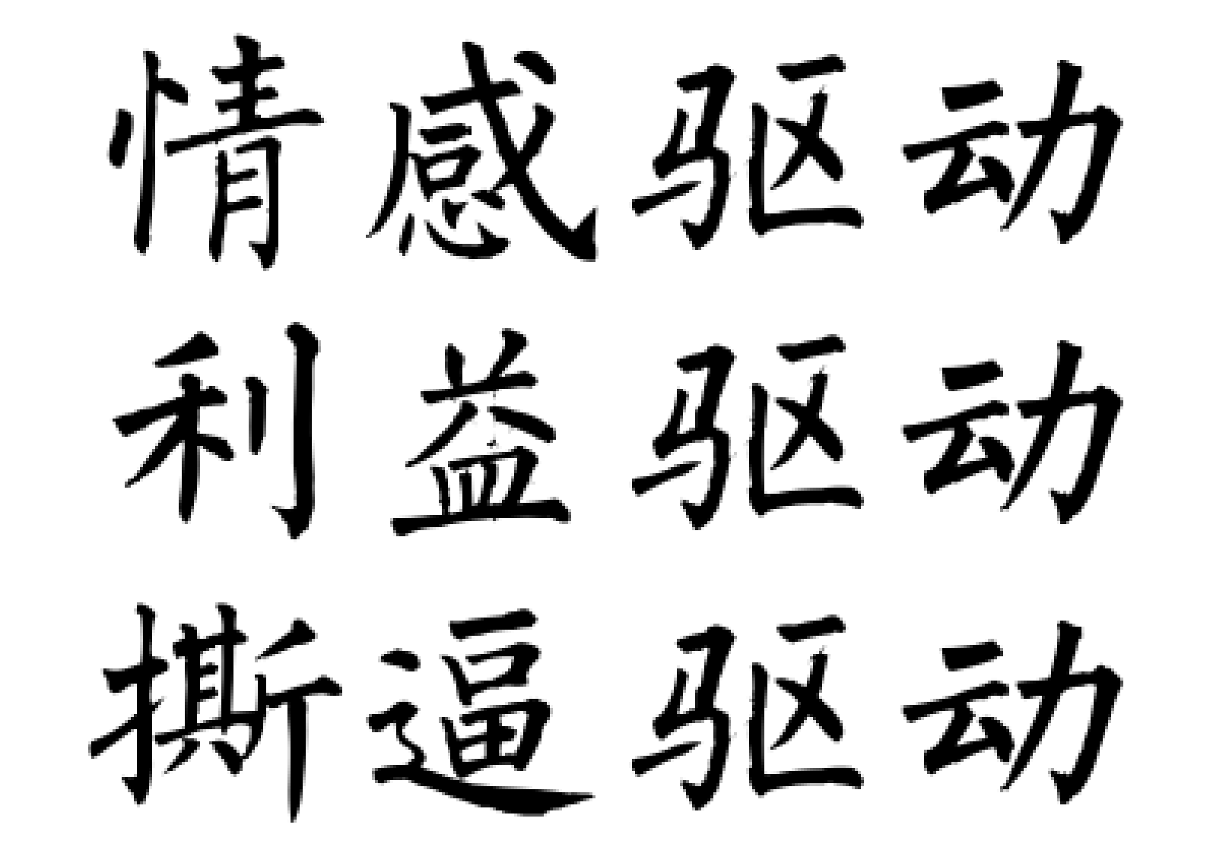

情感驱动能触发了网民的移情效应，让群众感同身受，推动话题热度不断走高。利益驱动则和国人自身利益息息相关，自带流量，无需炒作。

就像那位瓜友的经典评论一样：

**近期侮辱转退军人的周法兴事件，只在转退军人群体中持续发酵发热，而在其他群体中几乎听不到任何反映，就是情感驱动和利益驱动的最好注释。**

还有撕逼驱动：

**在很多网络热点的讨论中，有的网民如此卖力的跟进，并不是为了追求背后的真理，而是在享受站队过程中的群体认同感和撕逼言论中的心理快感。**

毕竟，**人是社会性动物。**

特别是在社会矛盾日益加深、民众戾气日益浓厚的背景下，在网上为了撕逼而撕逼的，大有人在。

该系列文章里的第一篇，我们分析了参与主体的网民，第二篇我们分析了核心的事件，第三篇我们要分析什么， 不言而喻。

是的，网络舆情的载体——网络。



学术界一直认为，**互联网舆情模型，类似于气象模型**，可以用大数据等技术进行一定的监控和预测。

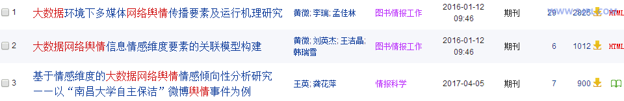

但就如何策划一个舆论热点，学术界研究甚少，倒是公关公司们对此烂熟于心，在此，岱岱提出一些个人的浅见，**从网络载体出发，用互联网思维，来分析下舆论热点的策划过程。**

是的，题目叫——

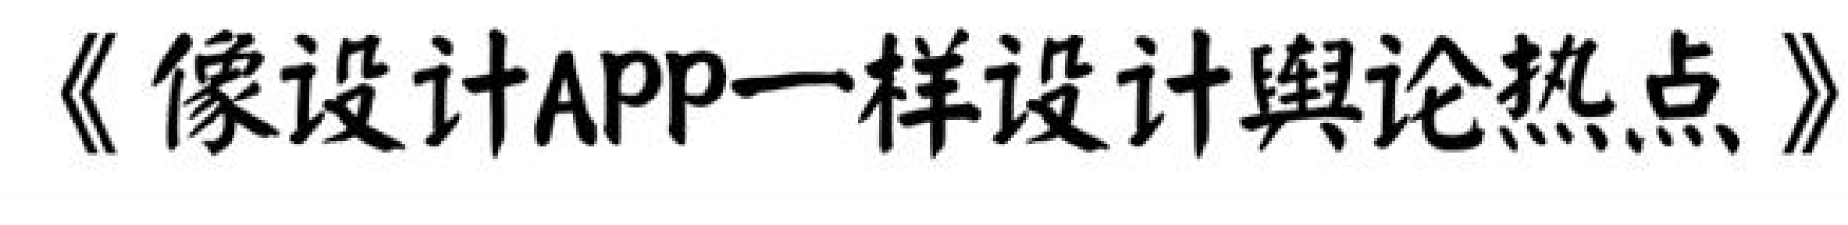

**1、定义好APP的核心功能和准确定位。**

如社交类功能软件，就有微信、陌陌、MSN，如网购功能软件，就有淘宝、京东、唯品会，如安全功能类就有360、金山、猎豹。这些都旗帜鲜明的抓住了用户痛点，推出了面向用户的核心功能。

网络舆情亦然。

情感驱动、利益驱动、撕逼驱动三大驱动是网民永恒的功能需要，而痛点，则各有所异。

在设计一个舆论热点时，先要对事件定位进行分析，看该事件属于哪一类型，抓住了民众哪一痛点。

如公众对政府的监管批判，就有雷政富事件、孙政才表叔阿虎提、村长贪污亿万案、副镇长上班时间开滴滴赚钱热点，等等。

如民众对社会贫富和社会公平的态度看法，就有常年霸占热搜的王思聪，当年的我爸是李刚事件，成都严夫人热点，等等。

如民众对安全事件的格外关注，就有滴滴打车安全问题，三星手机爆炸热点，电梯吞人事件，山东疫苗案件，等等。

还如热点恒久远的爱国话题，有慰问抗战老兵、声讨精日分子、拒绝洋节等话题，特别在国际局势动荡的时刻，国人的爱国情怀高涨，注意力极易被调动，舆情将更加汹涌沸腾。

如16年赵薇启用台独艺人事件，就正逢南海仲裁案，买办企业联想被全民讨伐，也在中美贸易战期间，事实证明，这些平日就有极大看点的舆情，在中国国运坎坷、国人情绪激昂之时，一旦被抛出，将具有核弹般的舆情力量。

良好的开端是成功的一半，热点选好定位，也就成功了一半。

**2、改善产品的用户体验，提高用户粘性**

用户体验，指用户在使用产品过程中建立起来的一种纯主观感受。

用户黏度，指用户对于品牌或产品的忠诚、信任与良性体验等结合起来形成的依赖程度和再消费期望程度。

对互联网产品来说，完美的细节呈现和人性化设计，是改善用户体验的关键，而只有改善用户体验，才能提高用户粘性。但在网络舆情领域，**善于深挖话题、步步造势，才是“改善用户体验”的关键。**

民众的关注度是有限的，话题的热度是有时效性的，而大千世界里，话题层出不穷，很多热点都是一瞬即逝去，如果不能持续深化话题，给民众抛出一个接一个猛料，那么民众将像鱼儿一样，对此话题只有七秒钟的记忆。

所以，**岱岱也认可“定点爆破”后的“连环爆破”模式。**

如王宝强离婚事件，霸占全国眼球，热度持续了几个月，而后来的白百合离婚事件只持续短短几周，背后的原因不仅仅是王宝强与白百合的流量差异，更多是因为后面有“马蓉出轨宋喆”、“王宝强离奇车祸”、“王宝强资产被马蓉转移”、“王宝强导演电影上映”等热点的连环爆破。

如李小璐PGONE事件，不是简单的明星出轨，后续还有“马苏娱乐圈老鸨”、“官媒封杀PGONE”等情节的步步推进。

如赵薇事件，则从台独艺人的定点爆破，到“赵薇杀人”、“壹基金卖国”、“资本控制舆论”的连环爆破，官媒、私媒、民众全部卷入了这些话题的讨论。

如联想事件，则从“联想投票”的定点爆破，到“联想产品粗劣”、“联想触及一个中国底线”、“联想美帝良心企业”、“泰山会”、“资本家联盟”等连环爆破。

可见，**一个热点话题可以深入扩散成另一个热点话题，并引出一些新热点和舆论压力**，**因其讨论角度、讨论深度的扩大和深入，将吸更多网民、媒体参与其中，使舆情传播的广度和深度也不断加大。**

特别是跨领域的连环爆破，效果更佳。

因为相比单一领域的舆情事件，跨领域事件更容易引发全网全群体的关注。从定点爆破的优先性选择看，如果不是因为美国制裁中兴导致了全国人民对中国自主技术的大讨论，专业性强讨论门槛高的联想“5G投票事件”，并不是定点爆破的第一优先位。

因为很多吃瓜群众对“5G标准投票”是不得其门而入，**联想事件只有从专业性极强的“5G标准投票”扩散为“联想产品质量”大讨论，更多的吃瓜群众才能参与进来。**

用互联网思维说，产品设计要追求极致，对网络舆情而言，炒热话题的“追求极致”，就是**深挖到底、扩散到底。**

**3、防止系统bug**

人们将在系统程序或软件中，隐藏着的一些未被发现的缺陷或问题统称为bug（漏洞），这些bug会严重影响产品性能和用户体验，在网络舆情模型中，也会出现这类影响热点走势的bug。

在舆情模型中，“分散公众注意力”是最简单也是最常见的“bug”，小到个人，中到组织，大到国家，都用过。

如李小璐在出轨PGONE被曝光后，就找到卓伟公关，后者抛出王思聪牵手嫩模，试图通过转移视线的方法分散舆论注意力。

如赵薇事件期间，被爱国民众声讨的赵薇团队，也曾花重金请一些人站在肯德基的门口，喊口号竖大旗地抵制肯德基，并请媒体炒作此话题，不仅起到了分散民众注意力的作用，更借此话题给爱国民众戴上“暴民”、“民粹”的大帽子。的确高招，**被称为当代三十六计的“围肯救赵”。**

如法国年轻帅气的马克龙总统，上任以来支持率持续走低，民众爆发大游行，社会运行几度频临瘫痪，马克龙为了转移国内视线，频频在外交上进行大动作，如和美国一起攻打叙利亚，在美国国会发表演还指责川普等等，这些外交领域的大动作，让一直有大国情节的法国民众感到满足，的确缓解了马克龙的燃眉之急。

《乌合之众》说，**谁掌握了影响群众想象力的艺术，谁就掌握了统治他们的艺术。**

对如何分散群众注意力，各方是如此熟稔，不得不说，的确有点“统治艺术”的既视感。

**4、打造互联网生态闭环**

互联网生态闭环，是个很火的概念，是下周回国的贾跃亭总挂在嘴边的概念。它指的是以互联网技术为核心，实现跨产业垂直整合下的价值链重构，是种“平台+内容+终端+应用”的完整开放式闭环生态系统。

哪个互联网公司能成功打造生态闭环，就能对其他公司拥有巨大优势，因此互联网公司对“生态”的追求是孜孜不倦，而在网络舆情里，民众们追求的“生态闭环”，是**“解决问题”。**

是的，群众为什么要热烈讨论这个话题？

答曰：为了“解决问题”。

公众什么时候能结束此话题的讨论？

答曰：在“解决问题”后。

成都严夫人事件在网上沸沸扬扬，一如当年的“我爸是李刚”，在其市长丈夫得到中纪委双规后，问题解决，事件圆满结束。

空姐滴滴遇害事件中，民众对凶手一片声讨，凶手不受重压自杀身亡，案件圆满结束，在民众普及提高女性防护意识后，该事件逐渐平息。

当然，不是每个企业都能建设生态闭环，也不是每次事件问题都能圆满解决，群众付出围观和发出声音，有时候仅仅只能让问题在一定程度上得到解决，而后事件的热度就会逐渐平息。

如沸反盈天的赵薇事件，最后结果不如人意，赵薇只是宣布电影换人，但这让问题得到了明面上的解决，此后热度不再。

如“李天一案”和“于欢辱母案”等事件，民众的舆论深刻的影响了司法审判的结果，最终案件尘埃落定，不管判决的公正度如何，社会和官方都定性“问题”已解决。

还有这次的六安教师上访事件，我们拭目以待吧。

“围观改变中国”，虽然我们的围观不是每次都能实质性的解决问题，但不积跬步，无以至千里，我们至少一步步地推进了社会的公开、公平、公正。

上两篇分别从网民、事件来分析网络舆情的特点，这一篇从载体网络来分析，提出的是像设计app一样，设计舆论热点，简单的分成了几个步骤。

文章的最后，举朴槿惠下台事件的例子，来点明舆论热点的具体过程。

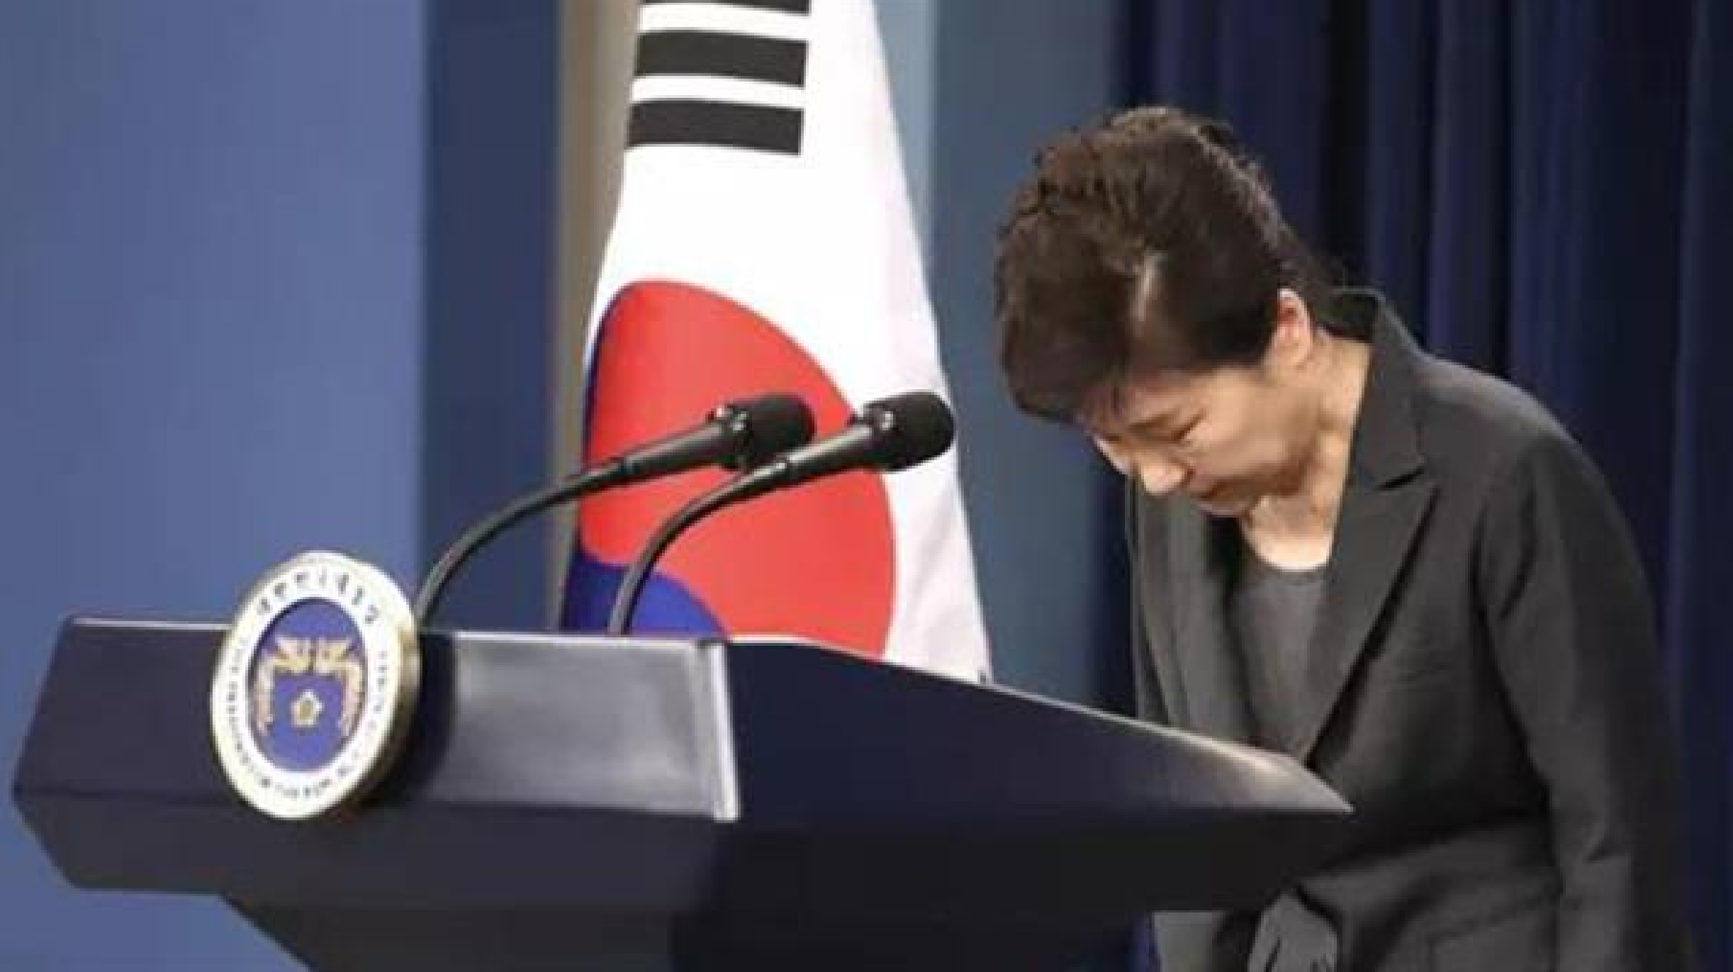

1、定义好APP的核心功能和准确定位

任何国家里，民众对权贵阶层的讨论都是活跃的，特别是对豪门子弟炫富行为和超常规待遇的批判，韩国是一个阶层十分固化的国家，财阀豪门控制社会，在这方面尤甚。

于是乎，一贵族女子炫富骑马，引发了韩国网民的讨论。

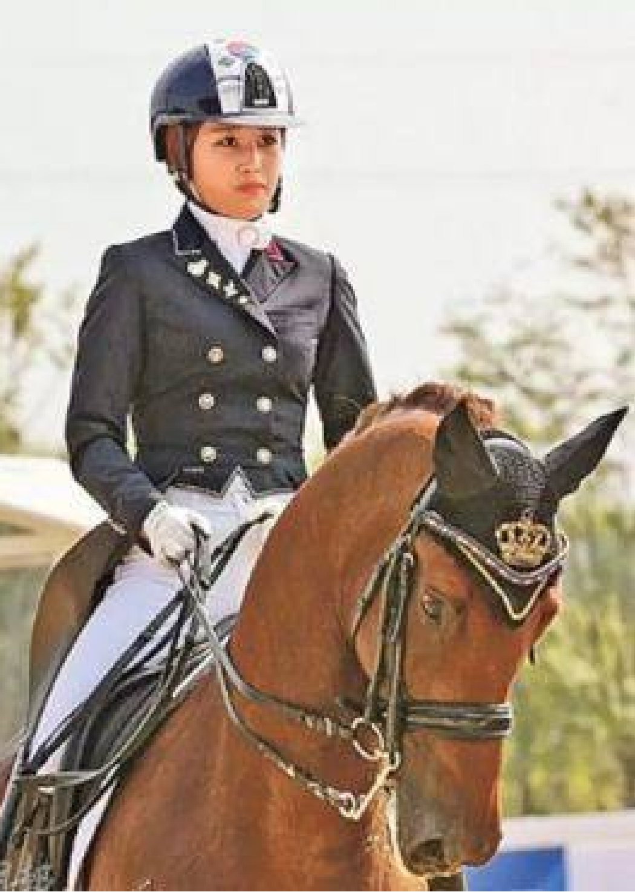

韩国网络爆料：

1、此女名为郑维罗，炫富此马值几十亿韩元，她在网上回怼网民：“你们loser要怪就怪自己父母，有钱也是实力。”

2、学校为了录取她，专门给她设置了一个专业，一个教授给她一个警告，然后被下岗，学校竟然为了让她毕业而改了校规。

3、郑维罗引发学生抗议，随后校长找来1600多名警察干预学生抗议活动，更加引发众怒。

4、炫富女的母亲叫崔顺实，是韩国现任总统朴槿惠的的闺蜜。

郑维罗事件切入的“用户痛点”，很精准，成功的引起了韩国民众对郑维罗的关注。

然而，郑维罗事件如果仅仅是富二代炫富和超常规待遇，那热度再高也是昙花一现，就算韩郑维罗一事只是简单利用和总统关系获取特权的事件，也依然不会掀起多大波澜，最多就是朴槿惠总统察人不明的责任而已。

韩国民众和朴槿惠都没想到，事情将演化如斯……

**2、改善产品的用户体验，提高用户粘性**

炒热话题的“追求极致”，就是**深挖到底、扩散到底。**

从定点爆破到连环爆破，郑维罗事件就是深挖到底、扩散到底的极致表现。

然后，诡异的一幕出现了：

电视台为调查真相跑去调查崔顺实的办公室，**在被崔格式化了的电脑里恢复出200多份重量级文件**，证实朴槿惠在总统大选期间乃至执政后，至少数十次在演讲前将稿件送给崔顺实“审阅”。

10月24日晚，JTBC电视台发布重磅新闻，称总统朴槿惠被人操控，而操纵者就是崔顺实。

10月24日晚，电视台攻击朴槿惠，10月25日，朴槿惠在青瓦台发表《致国民书》，就曾向亲信崔顺实泄露国家机密一事向国人道歉。

然而，韩国媒体不依不饶，韩国民众继续深挖，定点爆破演变为连环爆破：

1、亲信门

韩国媒体记者调查发现，崔顺实可能利用了与朴槿惠的关系，至少贪污800亿韩元(约4.5亿人民币)。

3、三星卷入

“韩国人一生逃离不了三件事，一纳税，二死亡，第三个就是三星。”亲信门事件爆发后，媒体实锤三星李在镕为接班三星向朴槿惠行贿。

4.青瓦台搜出伟哥

呃，这个好污啊……

2、“岁月”号沉船事件，邪教祭祀说和整容说

“岁月”号客轮沉没当天，朴槿惠“神秘消失7小时”。“闺蜜门”事件曝光后，有媒体爆料称，朴槿惠在“岁月”号沉没当天不在总统办公室，而是进行了7个小时的整容注射，更有媒体爆料称这是朴槿惠等人在进行邪教祭祀，震惊韩国，耸动全球。

而后，之前全民爱戴的朴槿惠，一时人人喊打，国会审议对她的弹劾，韩国更爆发了数十万人的大游行。





3、防止系统bug

朴槿惠没有坐以待毙，她分别于10月25日、11月4日和11月29日三次发表对国民谈话，打“感情牌”，向民众表示歉意，然而人言汹汹，将她一切的声音都淹没。

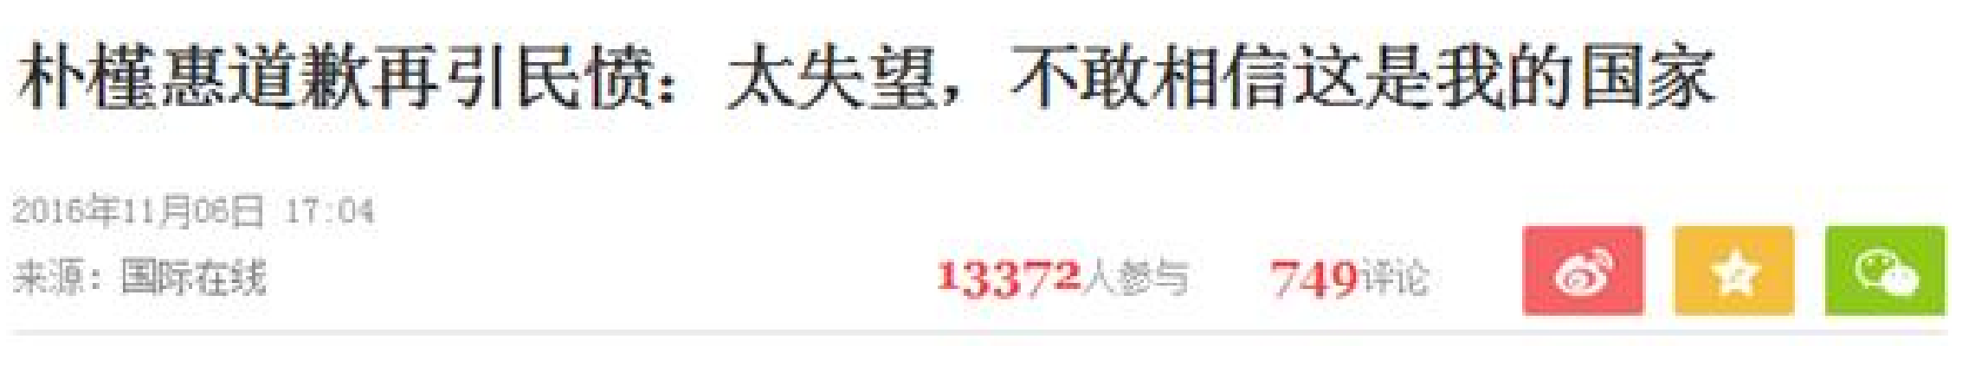

4、打造互联网生态闭环

打造生态闭环，是为了解决问题。

是的，朴槿惠的结果我们都知道，当时，韩国国会通过了对她的弹劾，朴槿惠被立即免去总统职位，而后，韩国首尔中央地方法院开始对朴槿惠案件进行审理，朴槿惠从一国之主变成了阶下之囚。

至此，可以说朴槿惠是彻底被打倒，不可能再翻身了。

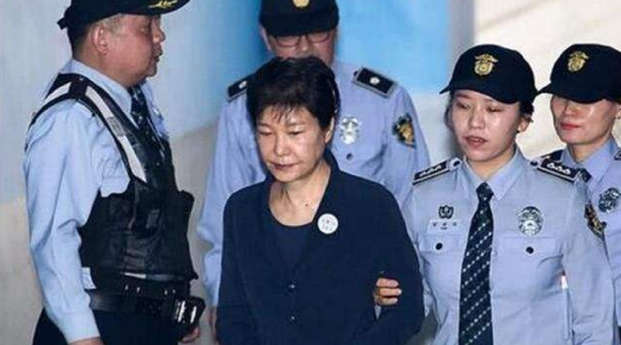

从郑维罗炫富事件开始，切入韩国民众痛点的定点爆破就被开启，而后，郑维罗被深挖，其母亲崔顺实和总统朴槿惠被拖下水，深挖到底后是扩散到底，从亲信门开始，到三星行贿门、到青瓦台伟哥再到“岁月号”疑点，连环爆破的声音轰隆巨响，最终朴槿惠在几十万的声讨下轰然倒台。

网络舆论，实际上是一种权力，是话语权，**而话语权甚至被评价为第四权力。**

怪不得联合国秘书长加利曾这样说道：

**“CNN是联合国第六大常任理事国。”**

蝴蝶效应这样写道：

**“一只南美洲亚马孙河边热带雨林中的蝴蝶，偶尔扇几下翅膀，就有可能在两周后引起美国得克萨斯的一场龙卷风。”**

网络舆情模型和气候模型，是如此的相似，一人一马的一张简单照片，在后来引起了韩国政局的动荡，影响了韩国几千万人的命运，也给国际格局带来了不小的震动。

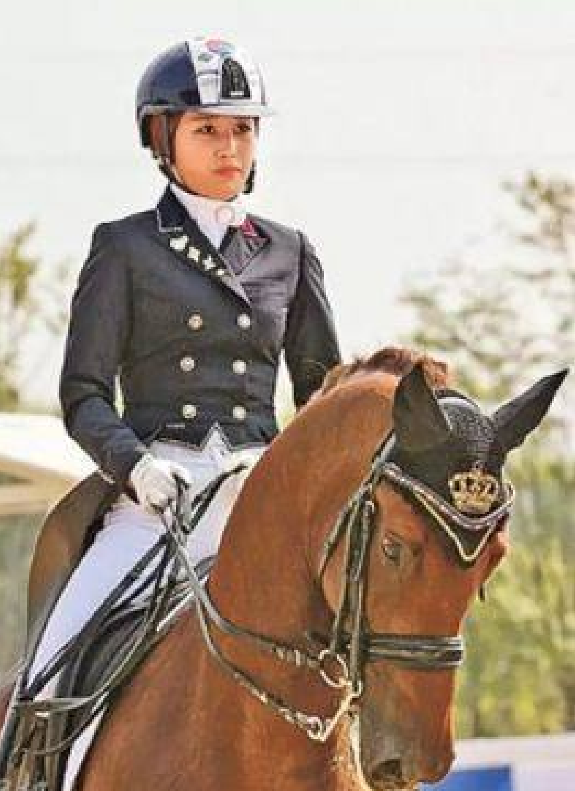



一开始是一人一马悠哉悠哉，到后来是几十万人齐声高喊，对比是如此的强烈。

可谓是网络舆情版的蝴蝶效应。

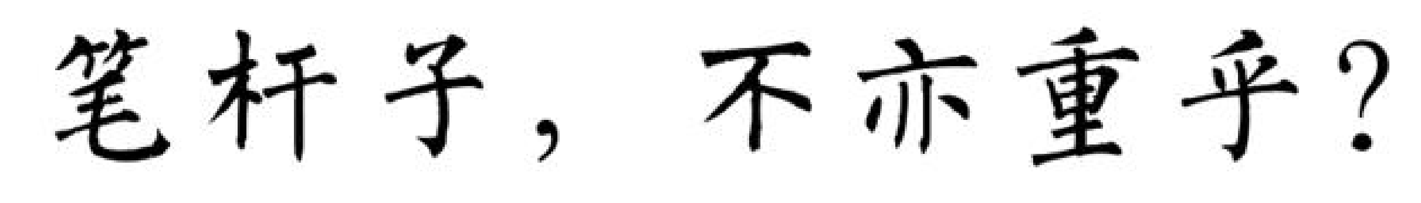



星标关注

见字如唔

